Семейное кино о спорте и дружбе «Хоккейные папы» выходит в прокат 23 ноября
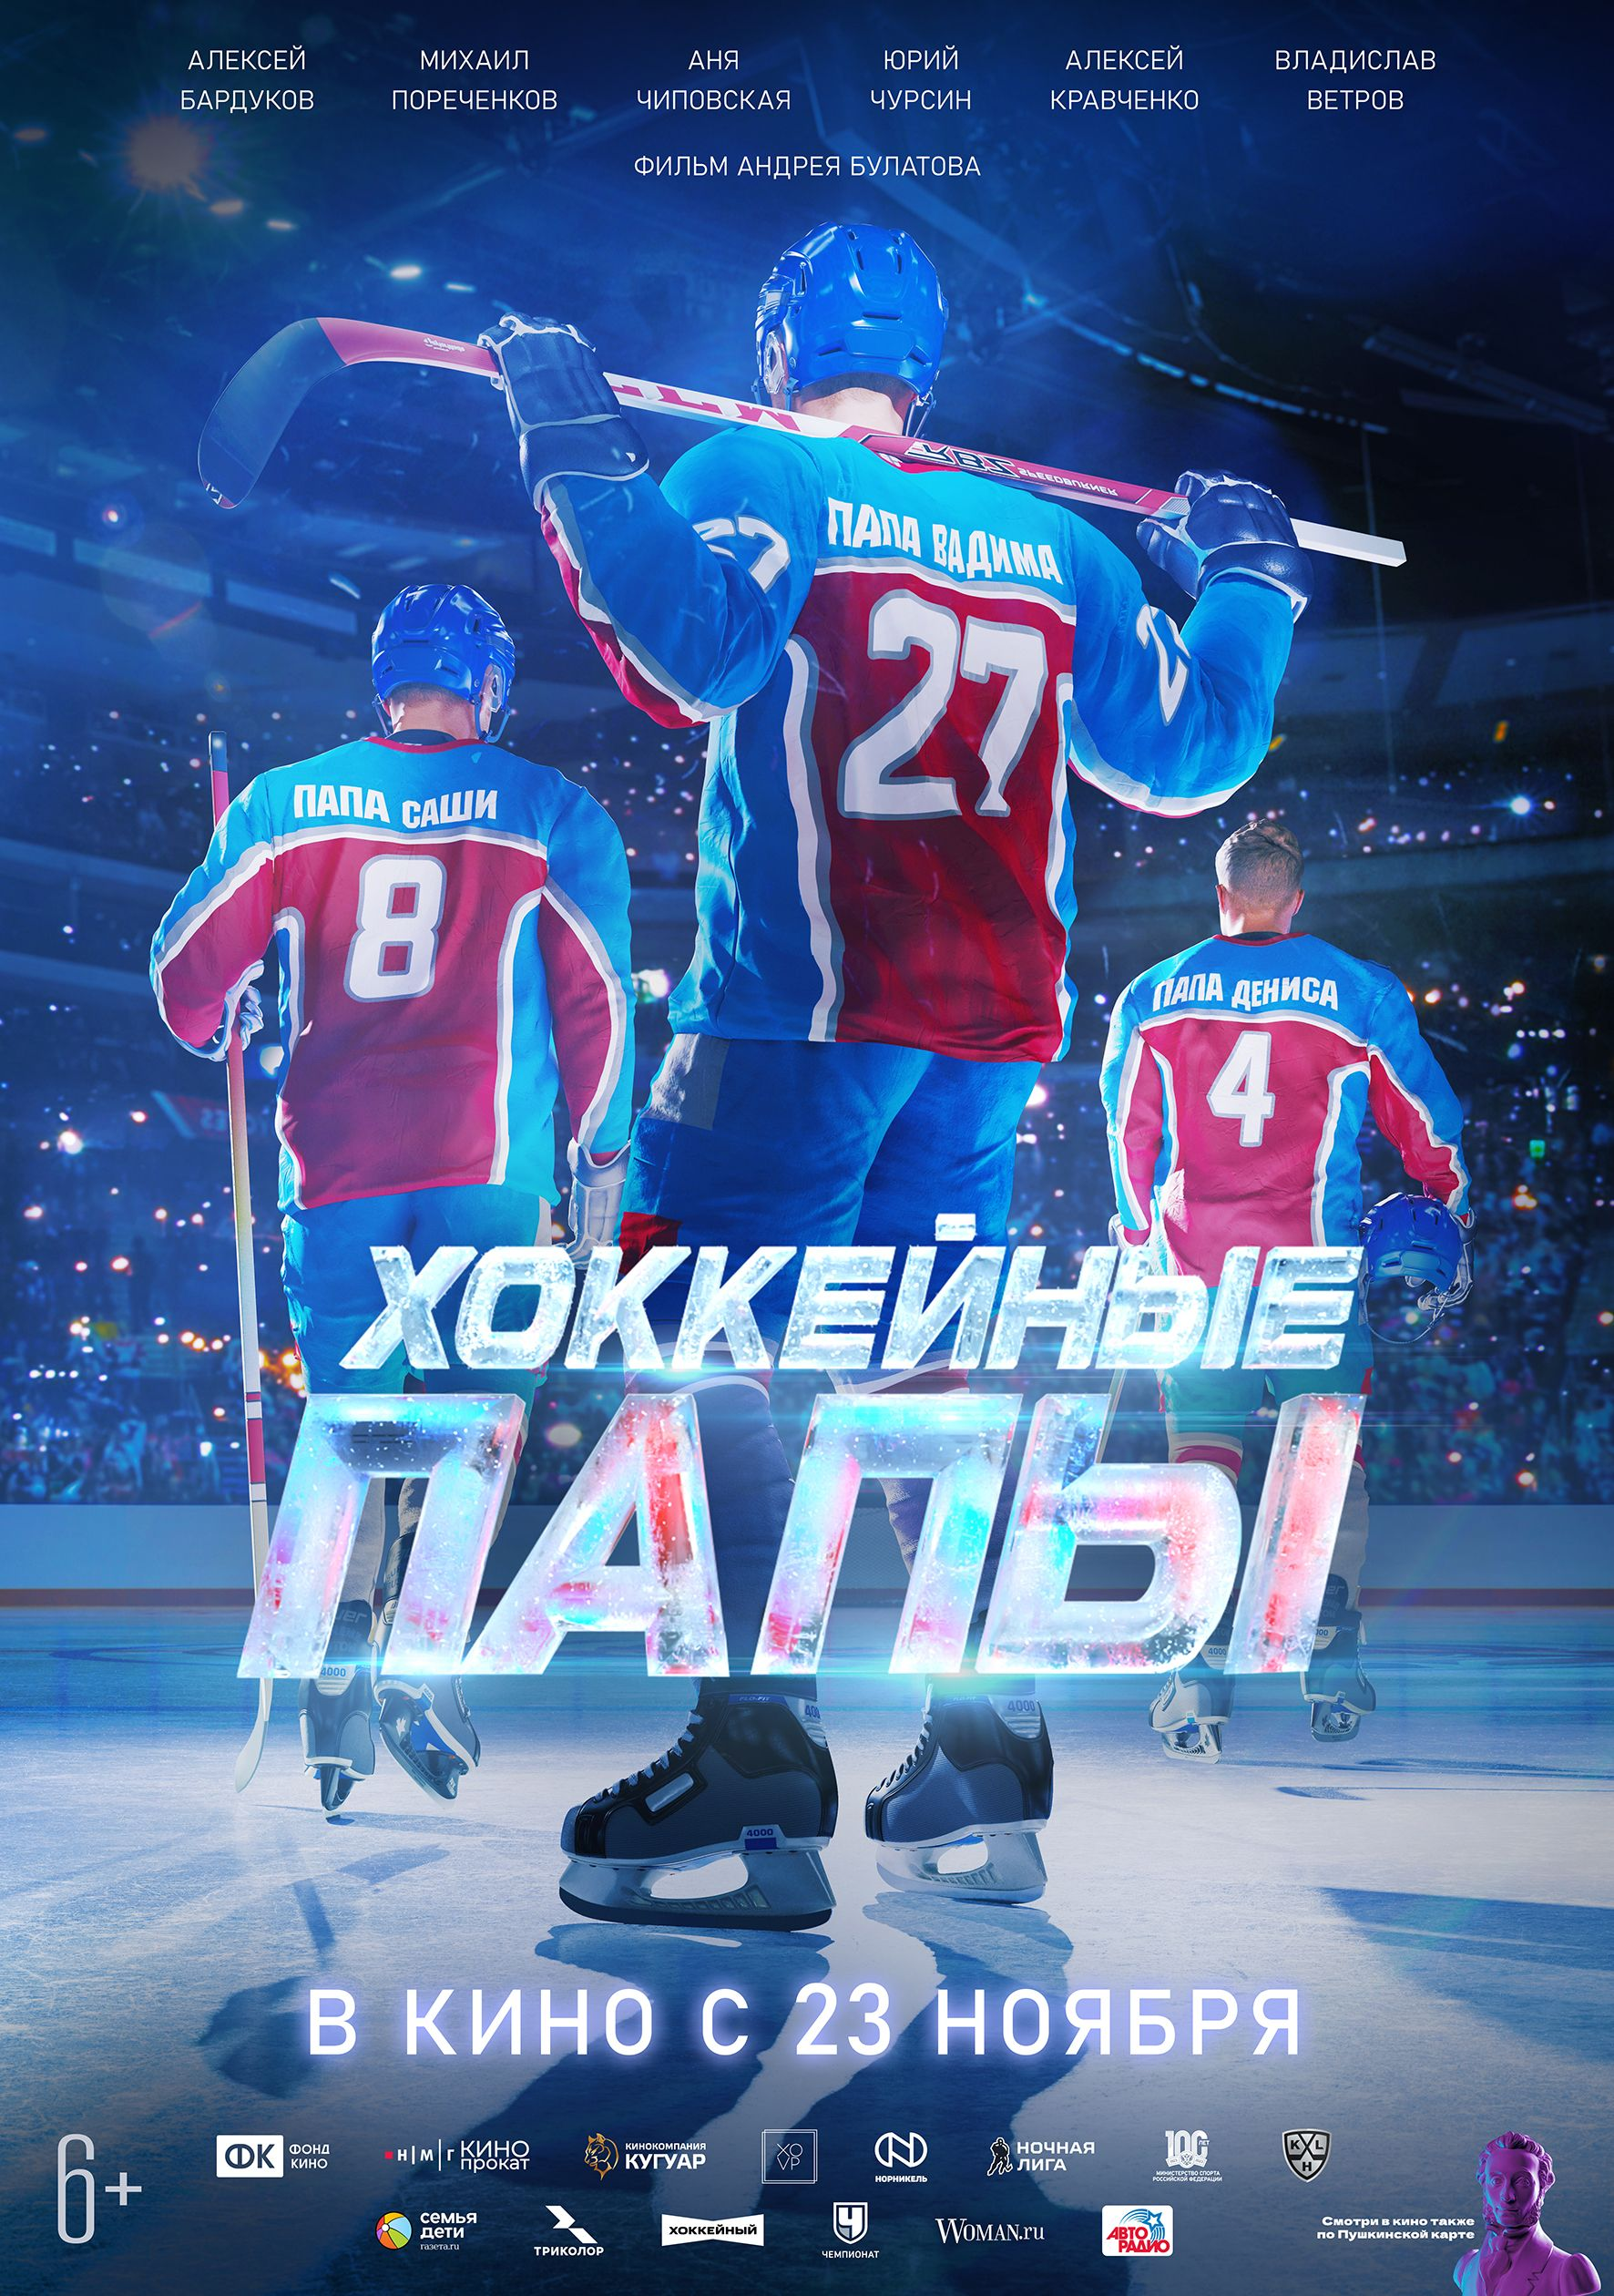
Уважаемые коллеги, добрый день!
Российский дистрибьютор игровых и анимационных фильмов «НМГ Кинопрокат», входящий в холдинг Национальная Медиа Группа, представляет тизер-постер и трейлер к семейному спортивному фильму «Хоккейные папы», который выходит в прокат 23 ноября этого года. В ролях: Алексей Бардуков, Аня Чиповская, Михаил Пореченков, Юрий Чурсин, Алексей Кравченко, Александр Обласов, Даниил Вахрушев, Полина Гагарина и др.
Постер: https://disk.yandex.ru/d/GNsOgk23aUdHYQ
Трейлер: https://disk.yandex.ru/d/S1m2F6kl3OGt6g
Ссылка на Youtube: https://youtu.be/oh5U1frIdjM
Кадры из фильма: https://disk.yandex.ru/d/O24EyG58T8KmBA
Сюжет фильма: Андрей – тренер детской хоккейной команды маленького провинциального городка. Размеренную жизнь героя нарушает известие о том, что единственный в городе ледовый дворец, где он тренирует детей, собираются снести. Единственная возможность его спасти – победить в любительском турнире по хоккею. У Андрея есть всего несколько месяцев для того, чтобы собрать команду и подготовить её к играм. Отцы маленьких хоккеистов решают сами выйти на лед и побороться за будущее своих детей.
Тренера сыграл Алексей Бардуков. Именно ему предстоит спасти стадион для своих маленьких спортсменов. По его словам, он открыл для себя хоккей с новой стороны благодаря герою: «Мой персонаж Андрей Фролов — прекрасный добрый светлый человек, знающий что ему нужно. Он идет к своей цели с целеустремленностью настоящего спортсмена. Иногда, конечно, как все люди, он неправильно расставляет жизненные приоритеты, но всегда исправляет ошибки. Есть ли у меня что-то общее с героем? Наверное, принципиальность и целеустремленность. Я с удовольствием погрузился в атмосферу хоккея и благодаря своему герою открыл для себя этот спорт».
Режиссер и сценарист Андрей Булатов:
«Это спортивный фильм, мотивирующий на занятия хоккеем. В нем много зрелищных хоккейных сцен, снятых с использованием новейшего оборудования, а переплетение сюжетных линий, неожиданные повороты, захватывающие гонки будут держать зрителя в напряжении до самого финала. Мы очень долго делали кастинг и считаем, что нам удалось собрать замечательный актерский ансамбль. Это действительно выдающиеся актеры, очень талантливые и они 100% попали в образы своих героев, прочувствовали и прожили эту историю».
Продюсер и сценарист Екатерина Михайлова:
«Это, прежде всего, семейный фильм – искреннее и доброе кино с позитивным сюжетом и искрометным юмором, на которое можно и нужно идти всей семьей. Мы постарались сделать так, чтобы у каждого нашего зрителя, посмотревшего фильм, сохранилось желание пересматривать его всякий раз, когда захочется ярких эмоций, добра и теплоты! И, конечно же, наш фильм – это история настоящей любви! Любви, пронесенной с детских лет, через года, которая, несомненно, преодолеет все испытания, и станет крепче, ярче, сильнее и нежнее».

